# Documento de Imágenes

## Mall 1, Sala 1, Equipo 1

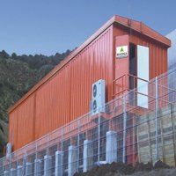

Imagen: 20131111103752-seccion-2-895x475.jpg

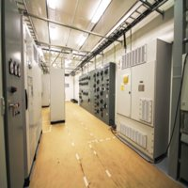

Imagen: Las-características-de-nuestras-salas-eléctricas-768x512.jpg

## Mall 1, Sala 1, Equipo 2

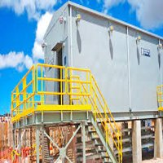

Imagen: images.jpeg

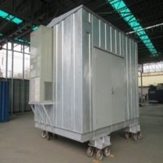

Imagen: Soluciones-Energia-Modular.jpg

## Mall 1, Sala 2, Equipo 1



Imagen: 20131111103752-seccion-2-895x475.jpg



Imagen: Las-características-de-nuestras-salas-eléctricas-768x512.jpg

## Mall 1, Sala 2, Equipo 2



Imagen: images.jpeg



Imagen: Soluciones-Energia-Modular.jpg

## Mall 2, Sala 1, Equipo 1



Imagen: 20131111103752-seccion-2-895x475.jpg



Imagen: Las-características-de-nuestras-salas-eléctricas-768x512.jpg

## Mall 2, Sala 1, Equipo 2



Imagen: images.jpeg



Imagen: Soluciones-Energia-Modular.jpg

## Mall 2, Sala 2, Equipo 1



Imagen: 20131111103752-seccion-2-895x475.jpg



Imagen: Las-características-de-nuestras-salas-eléctricas-768x512.jpg

## Mall 2, Sala 2, Equipo 2



Imagen: images.jpeg



Imagen: Soluciones-Energia-Modular.jpg